Návod na použitie

PARNÁ ŽEHLIČKA

TYP N7803

www.imetec.com
Tenacta Group S.p.A. cez Piemonte 5/11 24052 Azzano S. Paolo (BG) TALIANSKO
MI003220 010818

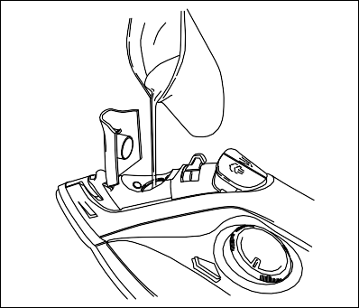
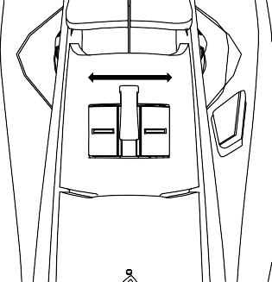
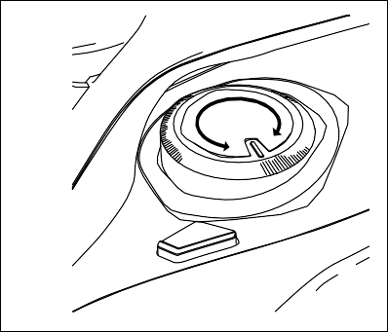
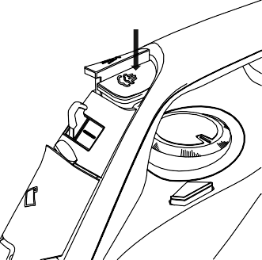
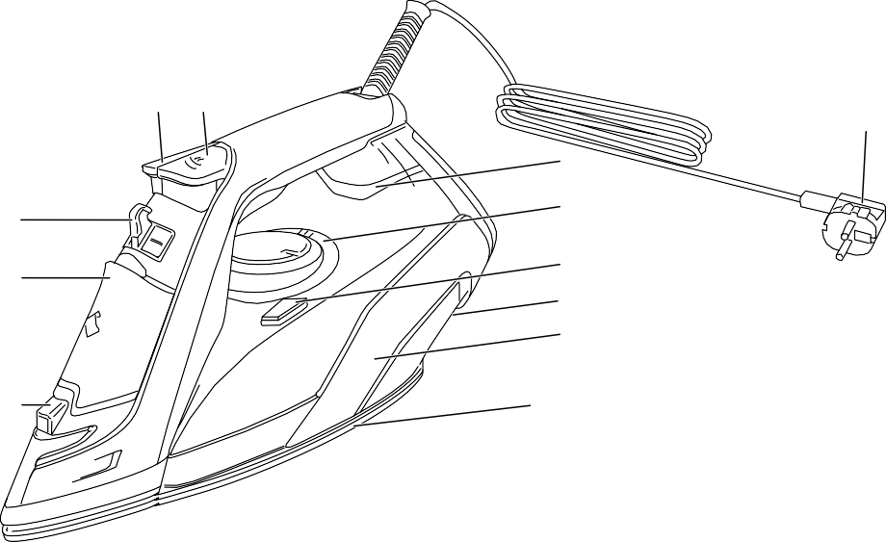
GUIDA ILLUSTRATIVA / ILUSTRATÍVNY SPRIEVODCA / SPRIEVODCA ILUSTRÉ / BEBILDERTER LEITFADEN / GUÍA ILUSTRATIVA
[B]
[C]
[D]
[E]
[A]
11 12
2
1
10
3
9
4
5
6
8
7
13
UPOZORNENIE: TYP VODY, KTORÁ SA MÁ POUŽIŤ
Používajte len demineralizovanú vodu na železá.
UPOZORNENIE: TYP VODY, KTORÁ SA MÁ POUŽIŤ
Na železo používajte len demineralizovanú vodu.
UPOZORNENIE: TYP VODY NA POUŽITIE
Na železo používajte len demineralizovanú vodu.
UPOZORNENIE: TYP VODY NA POUŽITIE
Na železo používajte len demineralizovanú vodu.

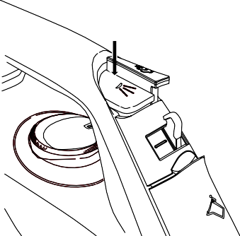
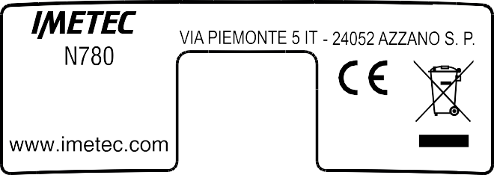
DATI TECNICI / TECHNICKÉ ÚDAJE / DONNÉES TECHNIQUES / TECHNISCHE DATEN / DATOS TÉCNICOS
[F]
TYP
3
220-240 V 50 Hz
2020-2400 W
UPOZORNENIE: TYP VODY, KTORÁ SA MÁ POUŽIŤ
Používajte len jeden z nasledujúcich dvoch typov vody:
- Neparfumovaná demineralizovaná voda na železo.
- Balená prírodná minerálna voda, ktorú je možné kúpiť v supermarketoch. Nie všetky prírodné vody sú vhodné: pre informácie o kompatibilných značkách volajte bezplatné číslo 800234677

I II

ÚVOD
Vážený zákazník, ďakujeme, že ste si vybrali náš produkt. Sme presvedčení, že oceníte jeho kvalitu
a spoľahlivosť, keďže bol navrhnutý a vyrobený s ohľadom na spokojnosť zákazníka. Tieto EN
návod na použitie je v súlade s európskou normou EN 82079.
UPOZORNENIE! Pokyny a varovania pre bezpečné používanie.
Pred používaním tohto zariadenia si dôkladne prečítajte návod na použitie, najmä bezpečnostné poznámky a varovania, ktoré je potrebné dodržiavať. Tento manuál si uchovávajte spolu s jeho ilustračným sprievodcom pre budúce konzultácie. Ak spotrebič prevediete na iného používateľa, nezabudnite odovzdať aj túto dokumentáciu.
POZNÁMKA: ak je niektorá časť tohto manuálu ťažko pochopiteľná alebo sa objavia pochybnosti, kontaktujte spoločnosť na adrese uvedenej na poslednej strane pred použitím produktu.
POZNÁMKA: osoby so zhoršeným zrakom si môžu tieto pokyny na digitálne použitie prečítať na webovej stránke www.tenactagroup.com

INDEX

Úvod Stránka 11
Bezpečnosť Poznámky Stránka 11
Kľúč k symbolom strana 14 Popis spotrebiča
a jeho príslušenstvo Stránka 14
Príprava Stránka 14
Použitie Stránka 15
Koniec používania Stránka 17
Údržba a skladovanie strana 17 Riešenie problémov Stránka 18
Likvidácia Stránka 19
Pomoc a záruka Stránka 19
Ilustratívne Sprievodca strany I-II
Technické techniky Dáta Stránka I

BEZPEČNOSTNÉ POZNÁMKY
- Po vybalení sa uistite, že spotrebič je neporušený, kompletný so všetkými súčiastkami, ako je uvedené v ilustračnom sprievodcovi, a bez známok poškodenia pri preprave. Ak máte akékoľvek pochybnosti, nepoužívajte spotrebič a kontaktujte autorizované servisné centrum.
POZOR! Pred použitím odstráňte všetky komunikačné materiály, ako sú štítky, štítky a podobne, zo spotrebiča.

EN
UPOZORNENIE! Riziko udusenia.
Deti sa nemôžu hrať s obalom. Uchovávajte plastovú tašku mimo dosahu detí.
- Tento spotrebič sa musí používať iba na účel, na ktorý bol navrhnutý, teda ako odvetrávaná parná žehlička na domáce použitie. Akékoľvek iné použitie sa považuje za nevyhovujúce zamýšľanému účelu a preto nebezpečné.
- Pred pripojením spotrebiča na sieťový zdroj sa uistite, že napätie a frekvencia uvedené v technických údajoch spotrebiča zodpovedajú napätiu a frekvencii zo sieťového napájania. Hodnotenie je uvedené na spotrebiči alebo na napájacej jednotke, ak existuje (pozri ilustračný sprievodca).
- Toto zariadenie môžu používať deti od 8 rokov a viac, ako aj osoby so zníženými fyzickými, senzorickými alebo mentálnymi schopnosťami alebo nedostatkom skúseností a vedomostí, ak dostali dohľad alebo inštrukcie o bezpečnom používaní zariadenia a rozumejú rizikám. Deti sa s týmto spotrebičom nemôžu hrať. Čistenie a údržba používateľov nesmú vykonávať deti bez dozoru.
UPOZORNENIE! Žehličku a jej kábel držte mimo dosahu detí mladších ako 8 rokov, keď je nabitá alebo sa ochladzuje.
- NEPOUŽÍVAJTE spotrebič s mokrými rukami, vlhkými nohami alebo bosý.
- NEŤAHAJTE napájací kábel ani samotný spotrebič, aby ste vytiahli zástrčku zo zásuvky.
- NEŤAHAJTE ani nezdvíhajte spotrebič za napájací kábel.
- NEVYSTAVUJTE spotrebič vlhkosti, vplyvom počasia (dážď, slnko a pod.) ani extrémnym teplotám.
- Spotrebič nesmie zostať bez dozoru, keď je pripojený na hlavný zdroj.
- Vždy odpojte spotrebič od hlavného prívodu pred čistením alebo údržbou a keď sa spotrebič nepoužíva .
- Ak je spotrebič chybný alebo nefunguje, vypnite ho a nemanipulujte s ním. Pre akékoľvek opravy kontaktujte autorizované technické servisné centrum .

- Ak je napájací kábel poškodený, musí byť vymenený autorizovaným technickým servisom, aby sa predišlo všetkým rizikám.
- Elektrická bezpečnosť tohto zariadenia je zaručená len vtedy, keď je
je správne pripojený k efektívnemu uzemňovanému systému podľa potreby
podľa platných štandardov elektrickej bezpečnosti. Táto dôležitá bezpečnostná požiadavka musí byť overená pred pripojením spotrebiča k hlavnému napájaniu. Ak si nie ste istí, požiadajte kvalifikovaného technika o dôkladnú kontrolu systému .
- NEPONÁRAJTE tento spotrebič do vody alebo iných kvapalín. Pre akékoľvek
Čistenie a údržba Prevádzka Pozrite sa na pokyny v príslušnej kapitole.
- NENECHÁVAJTE tento spotrebič v kontakte s materiálmi alebo v jeho blízkosti a
povrchy, ktoré sú ľahko horľavé alebo môžu byť poškodené teplom.
- Železo musí byť použité a položené na stabilnom povrchu.
- Pri ukladaní žehličky na stojan sa uistite, že plocha, na ktorej je stojan umiestnený, je stabilná.
- NEPOUŽÍVAJTE chemické prísady, voňavé látky ani odvápavanie
agentov.
- Zástrčka musí byť odpojená zo zásuvky predtým, než sa vodná nádržka naplní vodou.
- Pozrite si vonkajšie obaly pre charakteristiky spotrebiča.
- Používajte spotrebič iba s príslušenstvom, ktoré je nevyhnutnou súčasťou spotrebiča.
- NEPOUŽÍVAJTE predlžovacie káble ani adaptéry.



KĽÚČ K SYMBOLOM
Upozornenie/Varovanie/Nebezpečenstvo |  | Prohibícia
Pozor! / Varovanie! Horúci povrch |  | Informácie
Pozícia s 1 bodkou. Vhodné na žehlenie syntetických textílií, ako sú: viskóza, polyester |  | Pozícia s dvoma bodkami. Vhodné na žehlenie látok ako hodváb a vlna
Pozícia s tromi bodkami. Vhodné na žehlenie látok, ako sú bavlna a ľan |  | MAX | Maximálna teplota. Vhodné na žehlenie látok, ako sú rifle
0 | Parná uzavretá poloha | ECO | Poloha Eco pary
Max | Maximálna poloha pary | Parný boost
Sprej |  | Maximálna úroveň naplnenia
Tlačidlo na čistenie kalkulu |  | Vodné plnenie


EN











POPIS SPOTREBIČA A JEHO PRÍSLUŠENSTVA
Pozrite si ilustrovaný návod na strane I, aby ste si overili, či je váš spotrebič kompletný so všetkými doplnkami.

- LED na teplotu platne
- Napájací kábel so zástrčkou
- Gombík na nastavenie teploty
- Tlačidlo na čistenie kalkulu
- Technické údaje
- Nádrž
- Značka
- Striekacia tryska
- Náplňový kryt vody
- Prepínač pary
- Tlačidlo spreja
- Tlačidlo Super-para
- Pohár na vodu

PRÍPRAVA
Triedite bielizeň podľa medzinárodných symbolov uvedených na štítku; Ak to chýba, zoradite podľa typu materiálu.
Začnite žehliť odevy, ktoré vyžadujú nižšiu teplotu, aby ste skrátili čas nečinnosti (žehlička potrebuje menej času na zahriatie než na ochladenie) a eliminovali riziko spálenia látky.

POUŽITIE
UPOZORNENIE! Tento spotrebič sa nesmie používať, ak bol upustený , ak sú viditeľné známky poškodenia alebo ak z neho uniká voda.

EN

Používajte len demineralizovanú vodu na železá.
UPOZORNENIE! NEVKLADAJTE do zásobníka riediace látky, voňavé tekutiny ani odvápenné prostriedky, pretože ich použitie môže produkt poškodiť.
UPOZORNENIE! NEPOUŽÍVAJTE vodu zo sušičiek, klimatizácií, vodu zo sušičiek, filtrovanú vodu s zmäkčovačmi vody a dažďovú vodu.

Nádrž môže obsahovať určitú časť vody, keďže každý produkt je testovaný pred uvedením na trh.
Skontrolujte, či je napájací kábel so zástrčkou (2) zapojený do zásuvky. Presuňte prepínač pary (10) do polohy uzavretej pary [obr. C].
Otvorte kryt na doplnenie vody (9).
Nastavte žehličku do polohy, ktorá uľahčuje plnenie vody a zabraňuje jej pretečení. Pomaly doplňujte vodu v nádrži (6) pomocou pohára na vodu (13) [Obr. B].
Neprekračujte maximálnu úroveň naplnenia uvedenú na nádrži (6). Zatvorte kryt na naplnenie vody (9).

VÝBER TEPLOTY
Nastavte žehličku vzpriamene.
Zapoj napájací kábel so zástrčkou (2) do zásuvky.
Nastavte teplotu podľa typu látky v súlade s medzinárodnými symbolmi na štítkoch ; pomocou nastavovacieho gombíka (2) [obr. D].
LED na teplote platne (1) signalizuje, že žehlička sa zahrieva. Počkajte, kým sa rozsvieti LED na teplotu platne (1), než začnete žehliť.

Pri prvom použití žehličky sa odporúča umiestniť handričku medzi žehličku a látku.
Pred začatím žehlenia nasmerujte prúd pary na látku tak, že žehličku mierne zdvihnete, aby sa odstránila zvyšná kondenzácia.
Látky s nasledujúcimi symbolmi sa nesmú žehliť:

ECO FUNKCIA
Zariadenie je vybavené novou technológiou, ktorá optimalizuje výrobu pary, čím znižuje spotrebu energie.
EN Na aktiváciu funkcie ECO presuňte prepínač pary (10) do polohy pary ECO.

ŽEHLENIE BEZ PARY (SUCHÉ)
Ak chcete žehliť bez pary, postupujte podľa pokynov v sekcii "parné žehlenie", pričom nechajte parný prepínač
(10) v parnej uzavretej polohe.

ŽEHLENIE PAROU
Presuňte prepínač pary (10) do polohy medzi zatvorenou parou a maximálnou parou podľa požadovaného množstva pary.
Kontinuálna para sa bude dávkovať len vtedy, keď je žehlička v horizontálnej polohe.
Kontinuálnu paru možno zastaviť umiestnením žehličky do vertikálnej polohy alebo presunutím prepínača pary (10) do polohy uzavretej pary.
POZNÁMKA: Para sa môže používať iba pri najvyšších teplotách, medzi pozíciou s tromi bodkami a maximálnou teplotou, ako je označené symbolom na ovládači nastavenia teploty (3).
Ak je zvolená teplota príliš nízka, kvapky vody môžu kvapkať z platne.
LED teplota podrážky bliká počas žehlenia prerušovane, čím naznačuje, že zvolená teplota je udržiavaná.

SUPER-PARA A PARA VO VERTIKÁLNEJ POLOHE
Stlačte tlačidlo super-pary (12) a vygenerujete silný výbuch pary. Počkajte niekoľko sekúnd medzi každým stlačením žehličky [obr. E].
Stlačte tlačidlo super-pary (12) prerušovane, aby ste žehlili vertikálne (závesy, visiace odevy a pod.).
POZNÁMKA: Funkcia superpary sa môže používať iba pri vysokých teplotách, medzi polohou s tromi bodkami a maximálnou teplotou.
Ak je zvolená teplota príliš nízka, kvapky vody môžu kvapkať z platne. Prestaň používať tlačidlo, keď sa rozsvieti LED teplota platne (1), a začni žehliť znova len vtedy, keď to zhasne.

FUNKCIA STRIEKANIA
Overte, či je v nádrži voda (6).
Stlačte tlačidlo spreja (11) pomaly (pre hustý sprej) alebo rýchlo (pre hmlu) [obr. F].
Pred žehlením jemnú látku navlhčte pomocou rozprašovacej funkcie, alebo položte medzi látku a žehličku vlhkú handru. Nepoužívajte funkciu spreja na hodváb alebo syntetické materiály.

KONIEC POUŽITIA

VYPRÁZDŇOVANIE
Odpojte napájací kábel so zástrčkou (2) zo zásuvky.
Otvorte kryt na doplnenie vody (9). EN
Vyprázdnite zásobník (6) otočením žehličky hore dnom a jemným zatrasením. Nechajte žehličku úplne vychladnúť.
Vždy nastavte žehličku vzpriamene.
POZNÁMKA: Ak sa spotrebič nepoužíva niekoľko týždňov, počkajte, kým sa úplne vychladne, a potom úplne vyprázdnite vodný zásobník podľa pokynov v príslušnej kapitole.
Keď sa spotrebič opäť zapne, doplňte zásobník podľa príslušnej kapitoly.

ÚDRŽBA A SKLADOVANIE

ZEROCALC ANTI-CALC SYSTÉM
Dva špeciálne živicové filtre umiestnené vo vodnom zásobníku znižujú tvrdosť vody a obmedzujú tvorbu vodného kameňa na platni. Tieto živicové filtre sú trvalé a nevyžadujú výmenu.

SYSTÉM KALC CLEAN
Táto funkcia sa používa na čistenie vnútra železnej dosky (7) od zvyškov vodného kameňa alebo iných nečistôt. Odporúča sa implementovať túto funkciu každých 5 - 10 použití.
Naplňte nádrž (6) na maximálnu úroveň naplnenia [obr. B].
Presuňte prepínač pary (10) do polohy uzavretej pary [obr. C].
Nastavte gombík teploty (3) na maximum a počkajte, kým sa LED regulátor teploty (1) na platni nezhasne.
Odpojte napájací kábel so zástrčkou (2) zo zásuvky a položte žehličku horizontálne nad umývadlo.
Stlačte tlačidlo kalc-clean (4) a držte ho, kým z platne nevyjde horúca voda, para a akékoľvek nečistoty alebo vodný kameň ( 7).
Keď vychladne, umyte tanier (7) vlhkou handričkou.

ČISTENIE
UPOZORNENIE! Pred čistením žehličky sa uistite, že zástrčka spotrebiča je odpojená od zásuvky a že podrážka úplne vychladla .
Akékoľvek škrobové usadeniny alebo zvyšky na povrchu platne je možné odstrániť vlhkou handričkou a neabrazívnym tekutým pracím prostriedkom.
Vyhnite sa poškriabaniu platne oceľovou vlnou alebo kovovými predmetmi.
Plastové časti môžete vyčistiť vlhkou handričkou a potom utrieť suchou handrou.
UPOZORNENIE! Riziko požiaru. Počkajte, kým spotrebič úplne vychladne, než ho uskladníte.

RIEŠENIE PROBLÉMOV
Táto kapitola popisuje najčastejšie problémy, ktoré sa môžu vyskytnúť pri používaní spotrebiča. Ak problémy
EN sa nedá vyriešiť pomocou nižšie uvedených informácií, prosím, kontaktujte Autorizované centrum pomoci.
Problém | Možná príčina | Riešenie
Platňa (7) zostáva studená alebo sa nezohrieva . | Nie je tam žiadny zdroj napájania. | Skontrolujte, či je zástrčka napájacieho kábla (2) správne vložená, alebo ju skúste vložiť do inej zásuvky.
Platňa (7) zostáva studená alebo sa nezohrieva . | Nie je tam žiadny zdroj napájania. | Skontrolujte, či je gombík nastavenia teploty (3) nastavený na minimálnu teplotu (obr. D).
LED na teplote platne (1) sa rozsvieti a vypne. | Bežný postup. | Zapínanie a vypínanie LED signalizuje fázu ohrievania žehličky. LED sa rozsvieti, keď sa dosiahne nastavená teplota.
Podáva sa len trochu pary alebo vôbec. | Prepínač pary (10) je v polohe uzavretej pary. | Presuňte prepínač pary (10) do požadovanej polohy (obr. C).
Podáva sa len trochu pary alebo vôbec. | V nádrži nie je dostatok vody (6). | Naplňte nádrž (6).
Nečistoty, ktoré vychádzajú von  Z dier na paru sa odevy zafarbia. | Možné zvyšky na doske (7). | Vykonajte samočistenie (pozri odsek o Calc-Clean System).
 | Používajú sa chemické prísady, voňavé tekutiny alebo odvápenačné prostriedky | Tieto látky poškodzujú produkt: nepridávajte prísady do vody v nádrži .
 | Používa sa škrob. | Vždy nastriekajte škrob  na zadnej strane látky.
Voda uniká z platne. | Teplota platne (7) je príliš nízka kvôli príliš častému stláčaniu tlačidla super-pary (12). | Povoľte o niečo dlhšie intervaly medzi prúdmi pary.
Voda uniká z platne. | Ovládač nastavenia teploty (3) je nastavený na príliš nízku teplotu. | Otočte gombíkom na nastavenie teploty  (3) do polohy medzi tromi bodkami a maximálnou teplotou (obr. D).

LIKVIDÁCIA

Balenie spotrebiča je vyrobené z recyklovateľných materiálov. Balenie likvidujte v súlade s predpismi o ochrane životného prostredia.
V súlade so smernicou 2012/19/EÚ o odpadovom elektrickom a elektronickom zariadení (WEEE), EN

Prekrížený symbol nádoby na spotrebiči alebo jeho balení znamená, že spotrebič musí byť po skončení životnosti zlikvidovaný oddelene od ostatného odpadu.
Používateľ preto musí spotrebič odniesť do vhodného recyklačného centra pre elektrické a elektronické zariadenia. Alternatívne, namiesto manipulácie s drvičom môže používateľ odovzdať spotrebič predajcovi, keď si kúpi nový, ekvivalentný spotrebič. Používateľ môže odovzdať
elektronické produkty s rozmermi menšie ako 25 cm pre predajcov s predajnou plochou minimálne 400 m2 sú bezplatne a bez povinnosti nakupovať. Vhodný samostatný zber pre následný postup pri vyradení zariadenia na recykláciu, ktorý zahŕňa úpravu a ekologickú likvidáciu, pomáha predchádzať negatívnym vplyvom na životné prostredie a zdravie a podporuje opätovné použitie a/alebo recykláciu materiálov, z ktorých zariadenie pozostáva.

POMOC A ZÁRUKA
Spotrebič je garantovaný na obdobie dvoch rokov od dátumu dodania. Dôkaz sa považuje za dátum uvedený na účtenke/faktúre (ak je čitateľný), pokiaľ kupujúci nemôže preukázať, že dodanie prebehlo neskôr.
V prípade chyby produktu, ktorá existovala pred dátumom dodania, je oprava alebo výmena spotrebiča zaručená bezplatne, pokiaľ nie je jedno z týchto dvoch riešení neprimerané druhému. Kupujúci má povinnosť oznámiť nezhodu autorizovanému servisnému stredisku do dvoch mesiacov od zistenia vady.
Táto záruka nekryje chyby ani poškodenie akýchkoľvek dielov spôsobené:
- poškodenie spôsobené prepravou alebo náhodným pádom,
- nesprávna inštalácia alebo nedostatočný elektrický systém,
- opravy alebo úpravy vykonané neoprávnenými osobami,
- nedostatočná alebo nesprávna údržba a čistenie,
- produkty a/alebo diely produktov podliehajúce opotrebeniu a/alebo spotrebný materiál, vrátane skrátenej doby prevádzky batérií (ak sú nainštalované) v dôsledku používania alebo veku,
- nedodržiavanie prevádzkových pokynov pre spotrebič, nedbanlivé alebo nedbanlivé používanie,
- Použitá voda sa líši od tej, ktorá je popísaná v manuáli,
- používajú sa riedke, voňavé kvapaliny alebo odvápňovacie prostriedky,
- poškodenie platne spôsobené žehlením nevhodných látok alebo nedostatočnou teplotou pre látku.
Uvedený zoznam je len indikčný a nie je vyčerpávajúci, pretože záruka nepokrýva žiadne chyby, ktoré nie sú priamo spôsobené výrobnými chybami samotného spotrebiča.
Akékoľvek nesprávne alebo profesionálne použitie spotrebiča okamžite zruší záruku.
Výrobca nemôže niesť zodpovednosť za akékoľvek priame alebo nepriame škody či zranenia osôb, majetku alebo domácich zvierat spôsobené nedodržaním akýchkoľvek pokynov uvedených v " Návode na použitie a bezpečnostnej príručky" pri inštalácii, používaní a údržbe spotrebiča. To je bez ujmy akýchkoľvek zmluvných nárokov na záruku voči predávajúcemu.

Žiadosť o technickú podporu
Spotrebič môže opravovať iba autorizované servisné centrum. Ak je chybný spotrebič v záruke, musí byť zaslaný do servisného centra spolu s finančným dokumentom preukazujúcim dátum
Predaj alebo doručenie.

